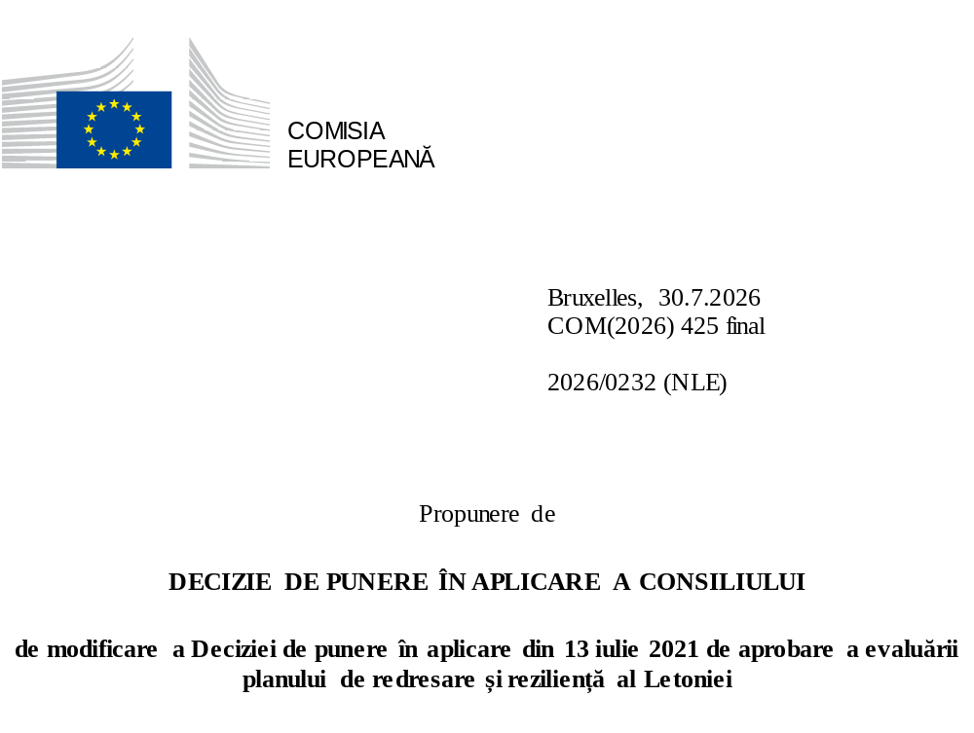

2026/0232 (NLE)
Propunere de
DECIZIE DE PUNERE ÎN APLICARE A CONSILIULUI
de modificare a Deciziei de punere în aplicare din 13 iulie 2021 de aprobare a evaluării planului de redresare și reziliență al Letoniei
CONSILIUL UNIUNII EUROPENE,
având în vedere Tratatul privind funcționarea Uniunii Europene,
având în vedere Regulamentul (UE) 2021/241 al Parlamentului European și al Consiliului din 12 februarie 2021 de instituire a Mecanismului de redresare și reziliență, în special articolul 20 alineatul (1),
având în vedere propunerea Comisiei Europene,
întrucât:
(1) În urma transmiterii de către Letonia, la 30 aprilie 2021, a planului național de redresare și reziliență, Comisia a propus Consiliului ca planul să primească o evaluare pozitivă. La 13 iulie 2021, Consiliul a aprobat evaluarea pozitivă printr-o decizie de punere în aplicare („Decizia de punere în aplicare a Consiliului din 13 iulie 2021”). Decizia de punere în aplicare a Consiliului din 13 iulie 2021 a fost modificată prin Deciziile de punere în aplicare ale Consiliului din 8 decembrie 2023, 18 februarie 2025, 12 decembrie 2025 și 10 iulie 2026.
(2) La 21 iulie 2026, Letonia a adresat Comisiei o cerere motivată de a prezenta o propunere de modificare a Deciziei de punere în aplicare a Consiliului din 13 iulie 2021 în conformitate cu articolul 21 alineatul (1) din Regulamentul (UE) 2021/241, pe motiv că, în parte, planul de redresare și reziliență nu mai poate fi îndeplinit ca urmare a unor circumstanțe obiective. Pe această bază, Letonia a prezentat un plan de redresare și reziliență modificat.
Modificări în temeiul articolului 21 din Regulamentul (UE) 2021/241
(3) Modificările aduse planului de redresare și reziliență prezentat de Letonia ca urmare a unor circumstanțe obiective privesc două măsuri.
(4) Letonia a explicat că o măsură a fost modificată pentru a pune în aplicare o alternativă mai bună în scopul atingerii nivelului de ambiție inițial al măsurii respective. Este vorba despre măsura 5.2.1.r. (Reforma învățământului superior și excelența științifică și guvernanța) din cadrul componentei 5 (Transformarea economică și reforma productivității). Pe această bază, Letonia a solicitat modificarea măsurii respective. Decizia de punere în aplicare a Consiliului din 13 iulie 2021 ar trebui să fie modificată în consecință.
(5) Letonia a explicat că a fost modificată o măsură în scopul punerii în aplicare a unei alternative mai bune care să permită reducerea sarcinii administrative și care simplifică decizia de punere în aplicare a Consiliului, concomitent cu îndeplinirea obiectivelor măsurilor respective. Este vorba despre măsura 1.2.1.2.i. (Creșterea eficienței energetice în întreprinderi sub forma unui instrument financiar combinat) din cadrul componentei 1 (Schimbările climatice și durabilitatea mediului). Pe această bază, Letonia a solicitat modificarea măsurii respective. Decizia de punere în aplicare a Consiliului din 13 iulie 2021 ar trebui să fie modificată în consecință.
Evaluarea realizată de către Comisie
(6) Comisia a evaluat planul de redresare și reziliență modificat în raport cu criteriile de evaluare prevăzute la articolul 19 alineatul (3) din Regulamentul (UE) 2021/241.
(7) Comisia consideră că modificările prezentate de Letonia nu afectează evaluarea pozitivă a planului de redresare și reziliență formulată în Decizia de punere în aplicare a Consiliului din 13 iulie 2021 în ceea ce privește relevanța, eficacitatea, eficiența și coerența planului de redresare și reziliență în raport cu criteriile de evaluare prevăzute la articolul 19 alineatul (3) literele (a), (b), (c), (d), (da), (db), (e), (f), (g), (h), (i), (j) și (k) din Regulamentul (UE) 2021/241.
Evaluarea pozitivă
(8) În urma evaluării pozitive de către Comisie a planului de redresare și reziliență modificat, cu constatarea că planul de redresare și reziliență îndeplinește în mod satisfăcător criteriile de evaluare prevăzute în Regulamentul (UE) 2021/241, în conformitate cu articolul 20 alineatul (2) din regulamentul respectiv și cu anexa V la acesta, ar trebui să fie stabilite reformele și proiectele de investiții necesare pentru punerea în aplicare a planului de redresare și reziliență modificat, jaloanele, țintele și indicatorii relevanți, precum și cuantumul pus la dispoziție de Uniune pentru punerea în aplicare a planului de redresare și reziliență modificat.
Contribuția financiară
(9) Costurile totale estimate ale planului de redresare și reziliență modificat al Letoniei sunt de 1 969 244 522 EUR. Întrucât cuantumul costului total estimat al planului de redresare și reziliență modificat este egal cu contribuția financiară maximă actualizată disponibilă pentru Letonia, contribuția financiară stabilită în conformitate cu articolul 4a din Regulamentul (UE) 2021/1755 al Parlamentului European și al Consiliului, cu articolul 20 alineatul (4) și cu articolul 21a alineatul (6) din Regulamentul (UE) 2021/241 care este alocată planului de redresare și reziliență modificat al Letoniei ar trebui să fie egală cu 1 969 244 522 EUR. Prin urmare, contribuția financiară pusă la dispoziția Letoniei rămâne neschimbată.
(10) Prin urmare, decizia de punere în aplicare a Consiliului din 13 iulie 2021 ar trebui să fie modificată în consecință. Din motive de claritate, anexa la Decizia de punere în aplicare a Consiliului din 13 iulie 2021 ar trebui să fie înlocuită în întregime.
(11) Prezenta decizie nu ar trebui să aducă atingere rezultatului niciuneia dintre procedurile legate de acordarea de fonduri ale Uniunii în cadrul oricărui alt program al Uniunii în afară de cel prevăzut de mecanism sau procedurilor legate de denaturări ale funcționării pieței interne care este posibil să fie întreprinse, în special în temeiul articolelor 107 și 108 din tratat. Decizia nu prevalează asupra cerinței ca statele membre să notifice Comisiei potențialele ajutoare de stat în temeiul articolului 108 din tratat,
ADOPTĂ PREZENTA DECIZIE:
Articolul 1
Aprobarea evaluării planului de redresare și reziliență
Se aprobă evaluarea planului de redresare și reziliență modificat al Letoniei pe baza criteriilor prevăzute la articolul 19 alineatul (3) din Regulamentul (UE) 2021/241.
Articolul 2
Modificări
Decizia de punere în aplicare a Consiliului din 13 iulie 2021 de aprobare a evaluării planului de redresare și reziliență al Letoniei se modifică după cum urmează:
anexa se înlocuiește cu textul care figurează în anexa la prezenta decizie.
Articolul 3
Destinatar
Prezenta decizie se adresează Republicii Letonia.
Adoptată la Bruxelles,
Pentru Consiliu
Președintele

JO L 57, 18.2.2021, p. 17, ELI: https://eur-lex.europa.eu/eli/reg/2021/241/oj.
ST 10157/21 INIT; ST 10157/21 ADD 1.
ST 15569/23 INIT; ST 15569/23 ADD 1.
ST 5730/25 INIT; ST 5730/25 ADD 1.
ST 15719/25 INIT; ST 15719/25 ADD 1; ST 15719/25 ADD1 REV 1 (el, mt); ST 15719/25 ADD1 COR 1 (lv).
ST 10641/26 INIT; ST 10641/26 ADD 1.
Regulamentul (UE) 2021/1755 al Parlamentului European și al Consiliului din 6 octombrie 2021 de înființare a rezervei de ajustare la Brexit (JO L 357, 8.10.2021, p. 1, ELI: http://data.europa.eu/eli/reg/2021/1755/oj).

